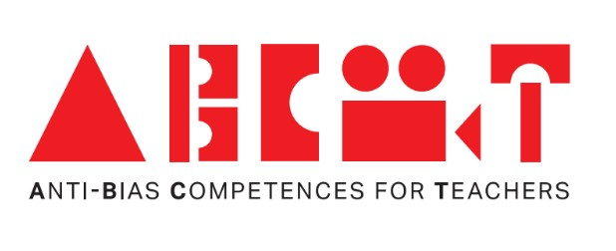

Children's Books Overview
Poland

Anti-Bias Competences for Teachers (ABC4T)
A practical overview of children's books addressing diversity, inclusion and anti-bias education.


Funded by the European Union. Views and opinions expressed are however those of the author(s) only and do not necessarily reflect those of the European Union or the European Education and Culture Executive Agency (EACEA).

Polish books - overview
This table lists the Polish book selection and the main diversity topics addressed, based on the project overview spreadsheet.
Title | Author(s) | Date | Book
Wszyscy się liczą | Kristin Roskifte | 2020 | 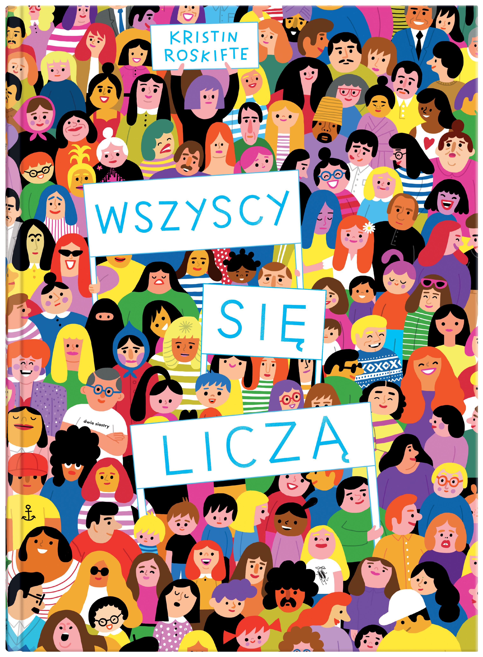
Rymosmaki, czyli co się gdzie je na świecie | Szymon Barabach, Kasia Fryza | 2021 | 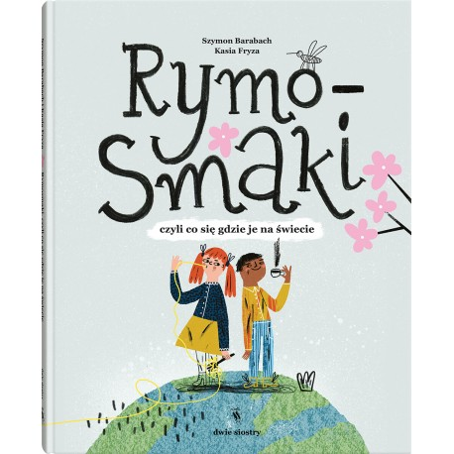
Ja i inni | Ylva Karlsson, Sara Lundberg | 2022 | 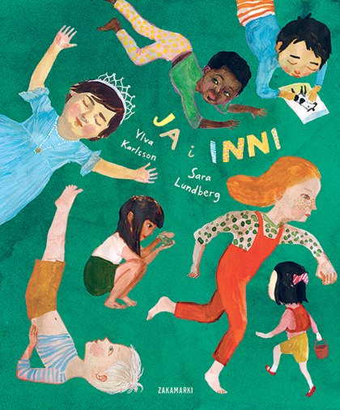
Spacer | Katarzyna Bogucka | 2020 | 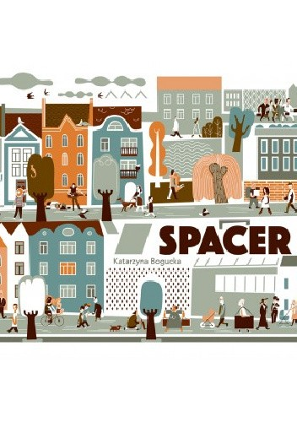
Jak dwie krople wody | Vanessa Simon-Catelin | 2009 | 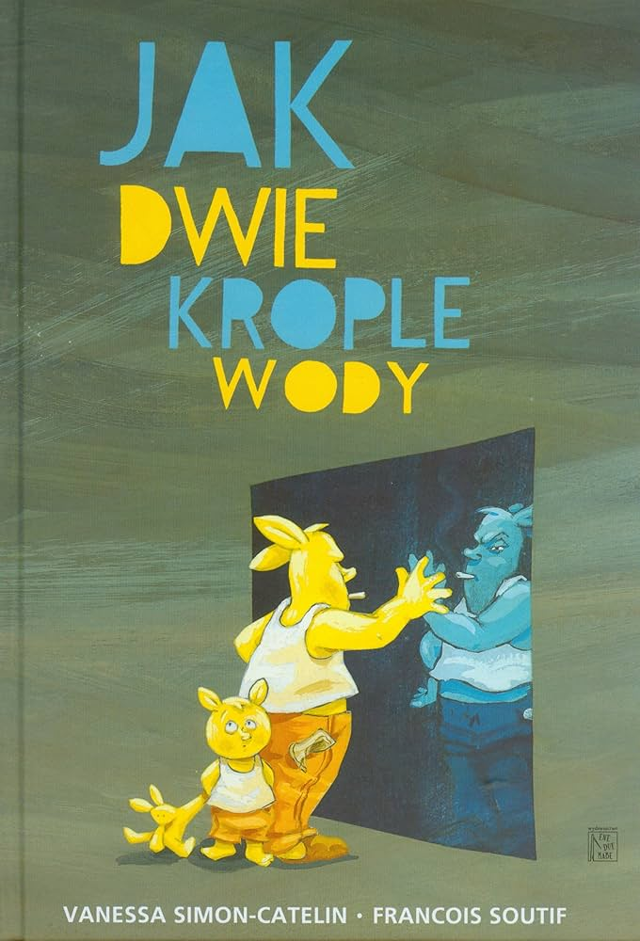
Wielorodzina | Agnieszka Skłodowska, Magda Pytlakowska-Wasielewska | 2021 | 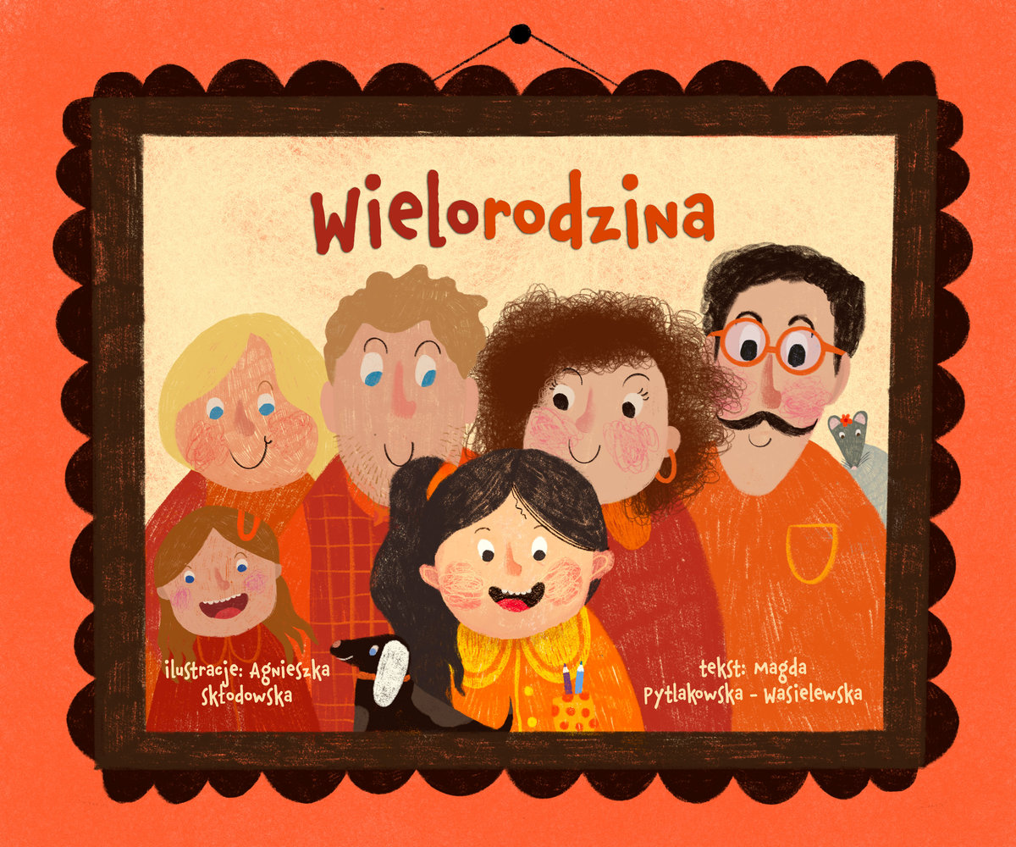
Będzie inaczej. O rozstaniu rodziców | Clare Helen Welsh | 2024 | 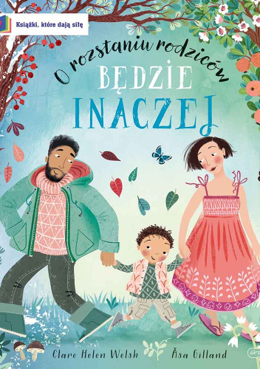
Pięciu Nieudanych | Beatrice Alemagna | 2015 | 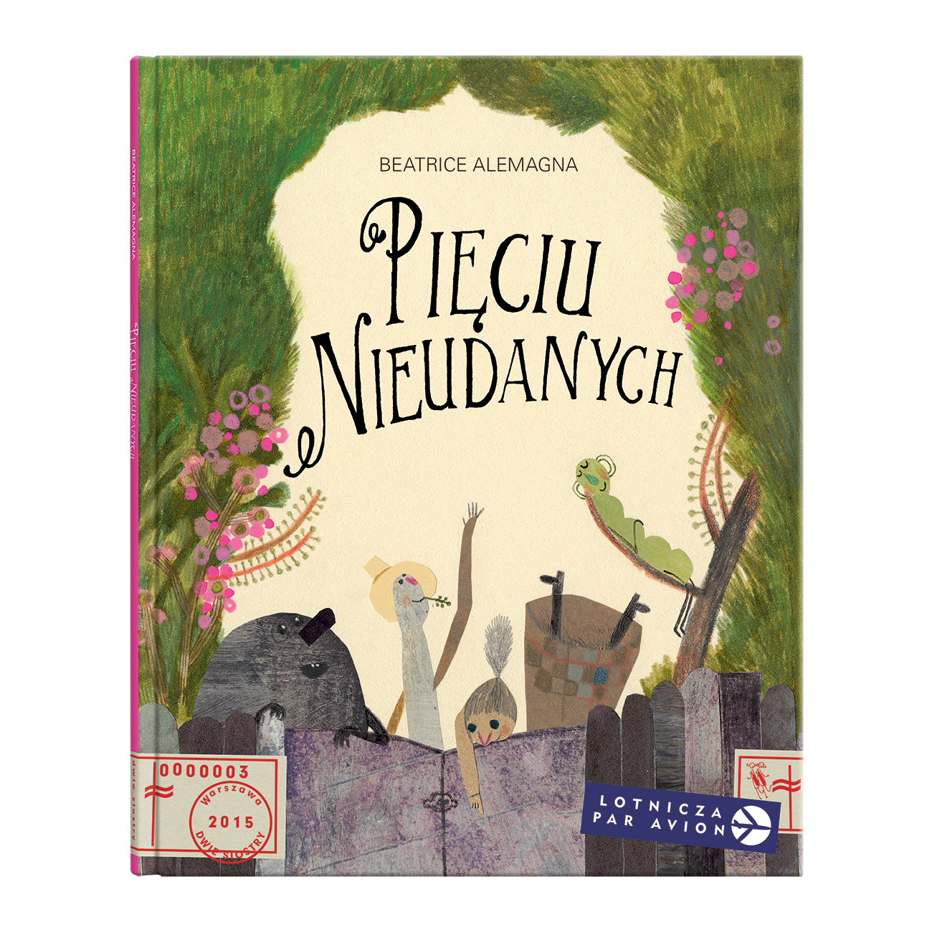
Gudu i Gwai | Maria Luisa-Uth | 2022 | 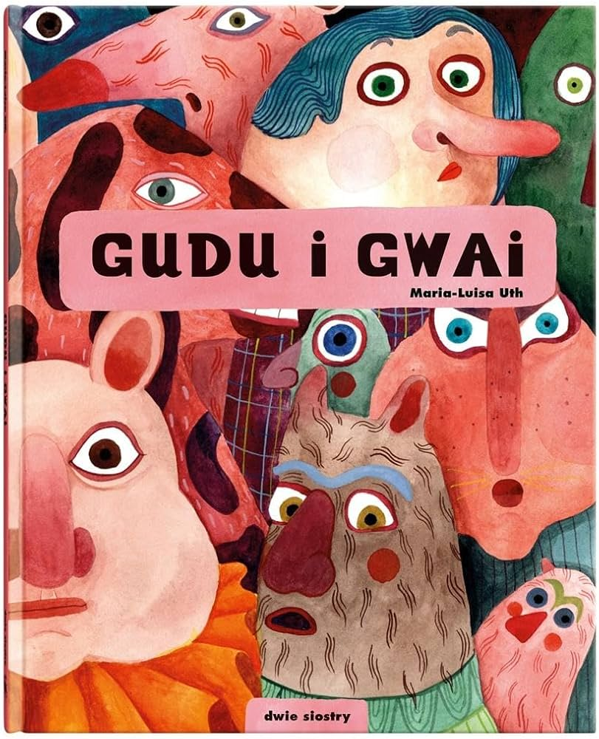
Jakaś inna | Eva Eland | 2026 | 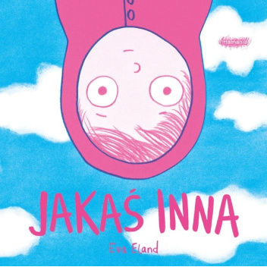
Niebieska Niedźwiedzica | Joanna M. Chmielewska | 2020 | 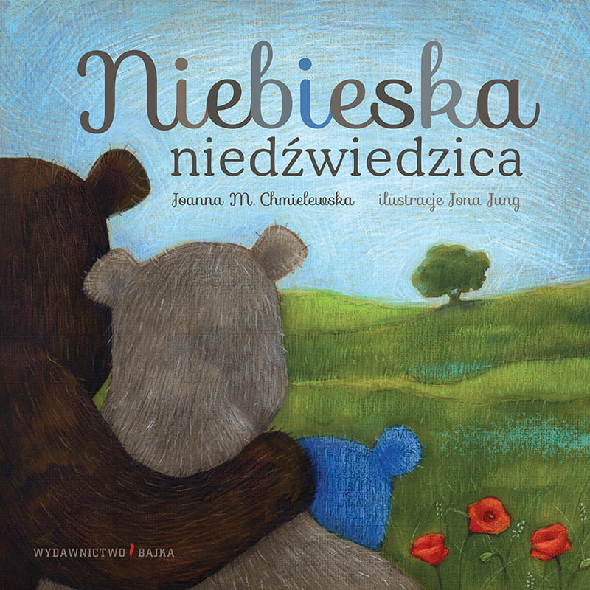
Każdy z nas | Elise Gravel | 2024 | 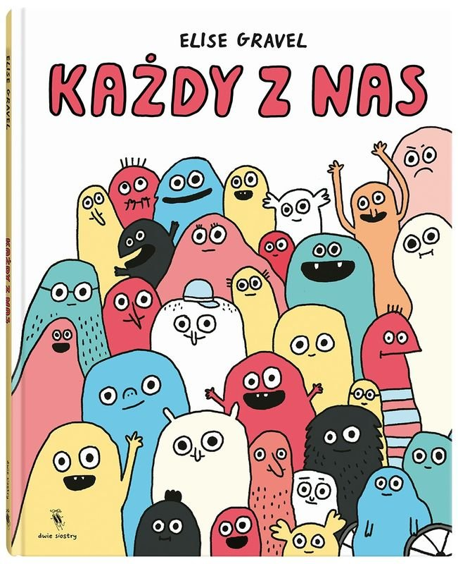
Ja, po prostu ja. Księga autentyczności | Susan Verde | 2025 | 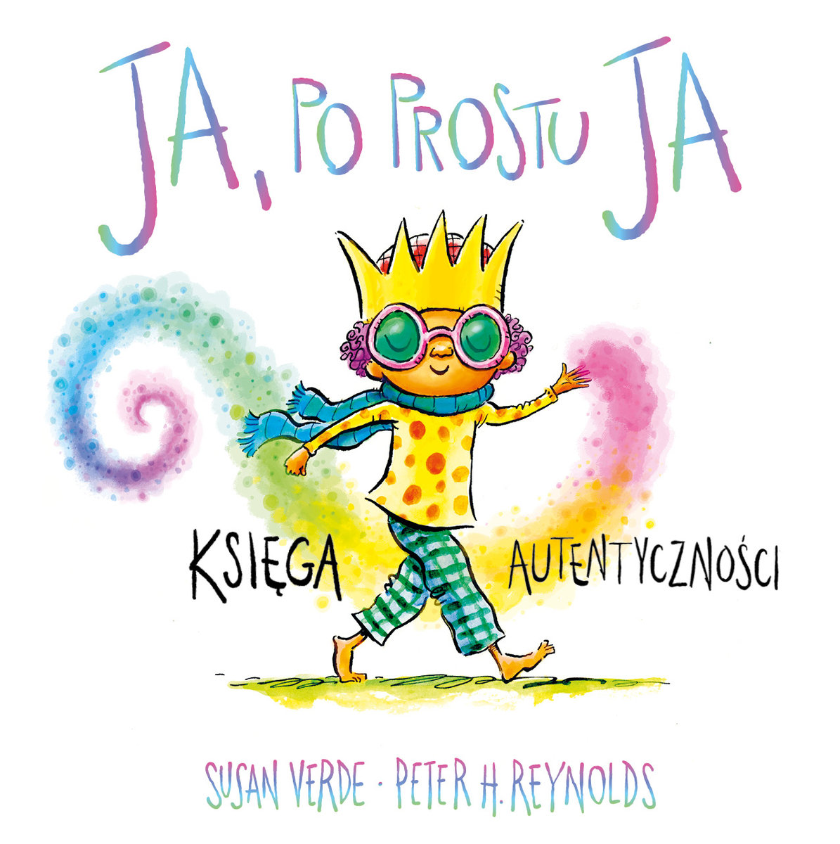
Jedno oko na Maroko | Tomasz Kwaśniewski, Anna Bedyńska | 2022 | 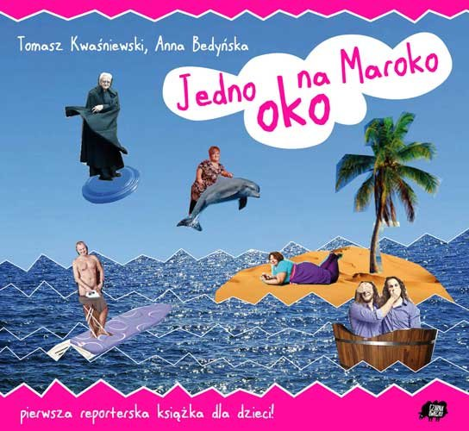
Postaw się na moim miejscu | Susanna Isern | 2021 | 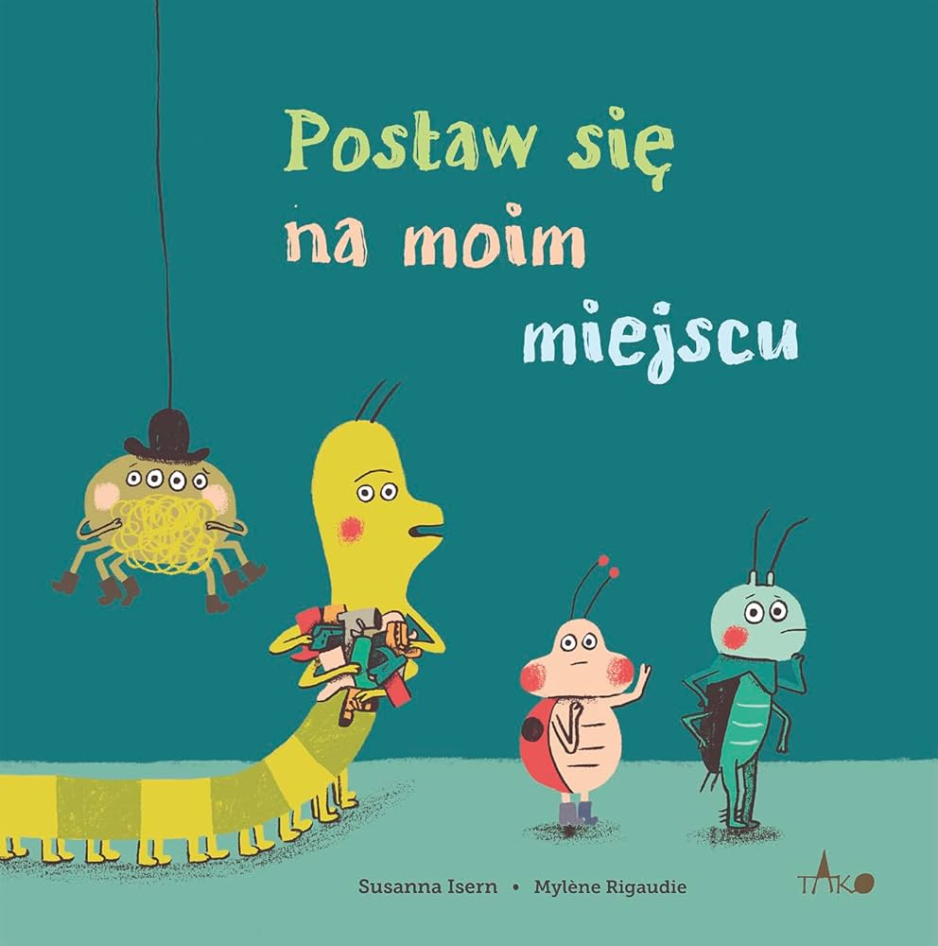
Każdy się liczy. O szacunku i empatii | Lídia Casanovas Abancó | 2025 | 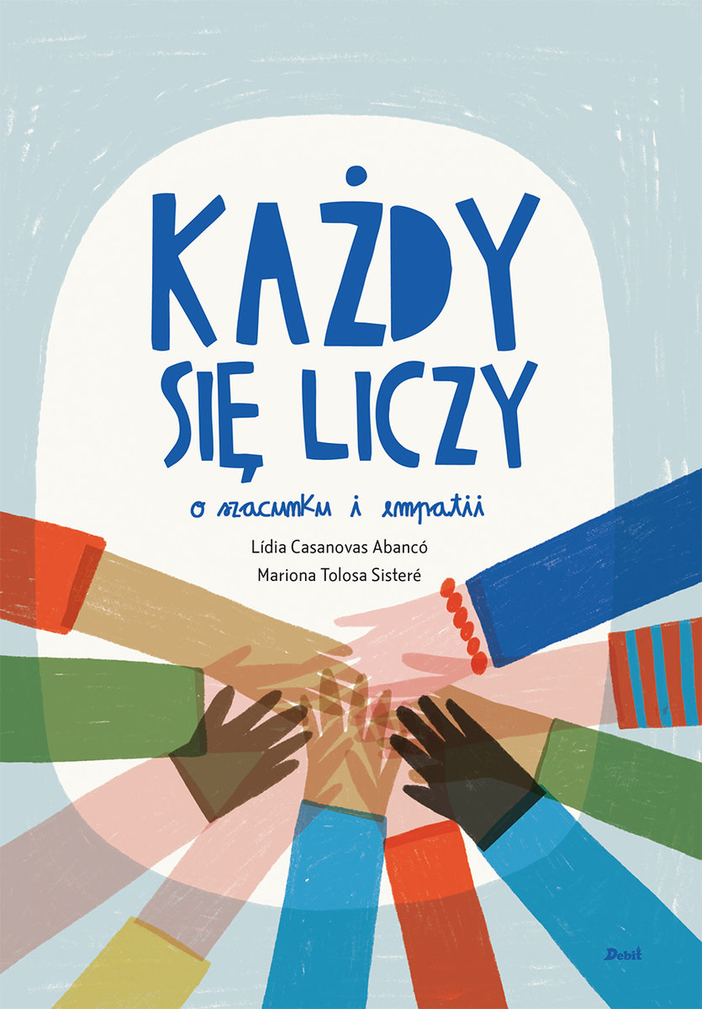
Ciała są super | Tyler Feder | 2023 | 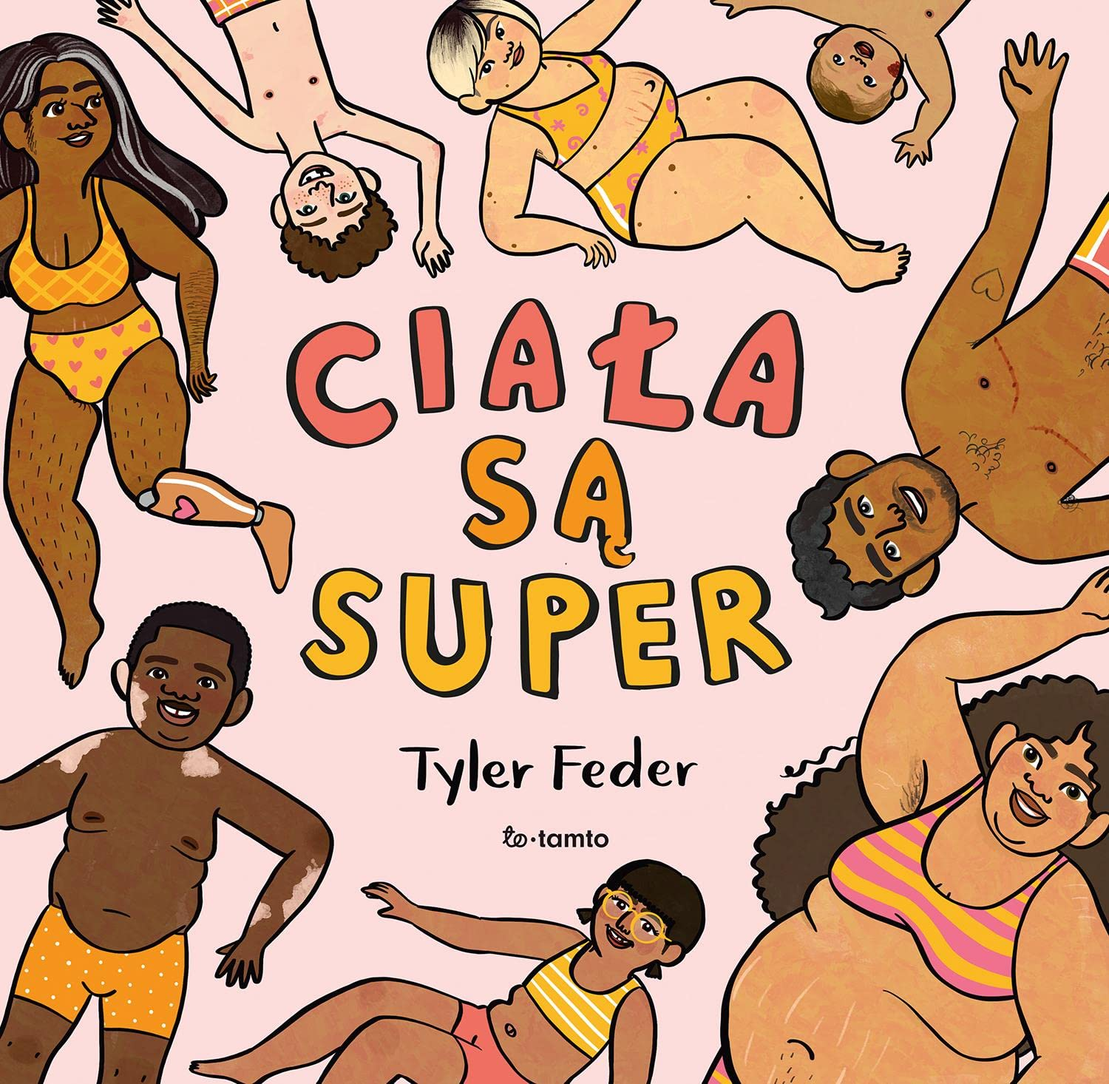
Janek (nie Janka) | Erica Silverman | 2021 | 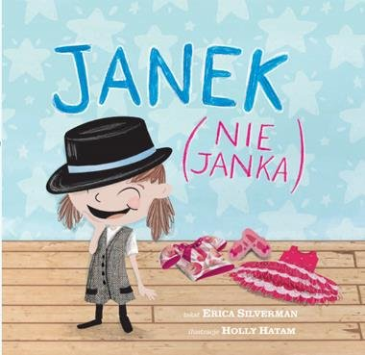
Błękit? Róż? Ty i już! Ważne pytania o płeć i bycie sobą | Elise Gravel | 2024 | 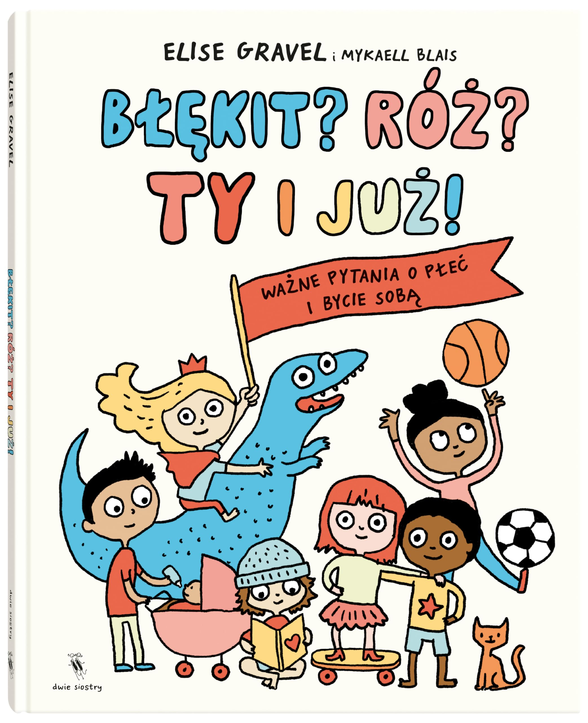
Dużo krzyku o kobiety w języku | Katarzyna Vanevska | 2026 | 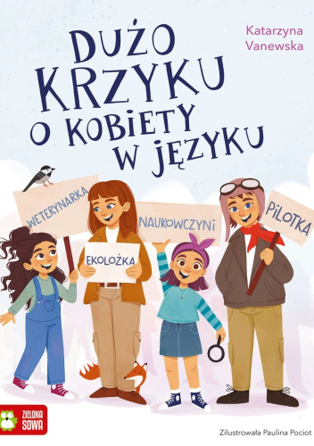
Czarna książka kolorów | Menena Cottin | 2012 | 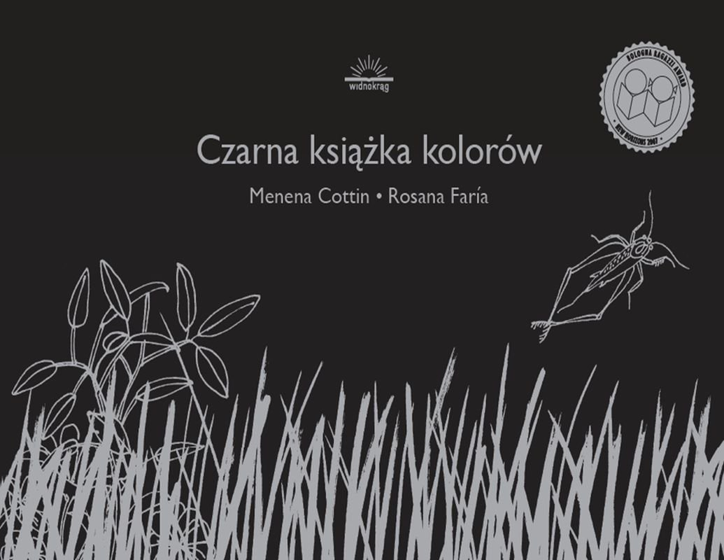
Okulary i przygoda na statku pirackim | Izabela Michta | 2022 | 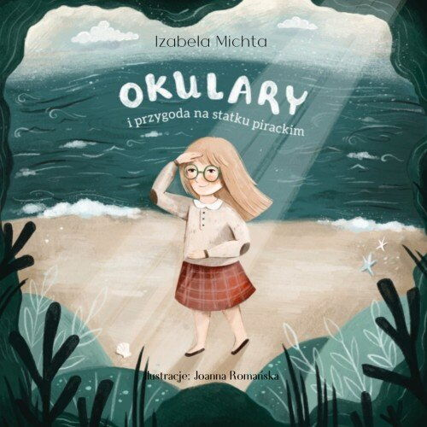
Za dużo. Jak uratować trudny dzień? | Jolene Gutierrez | 2024 | 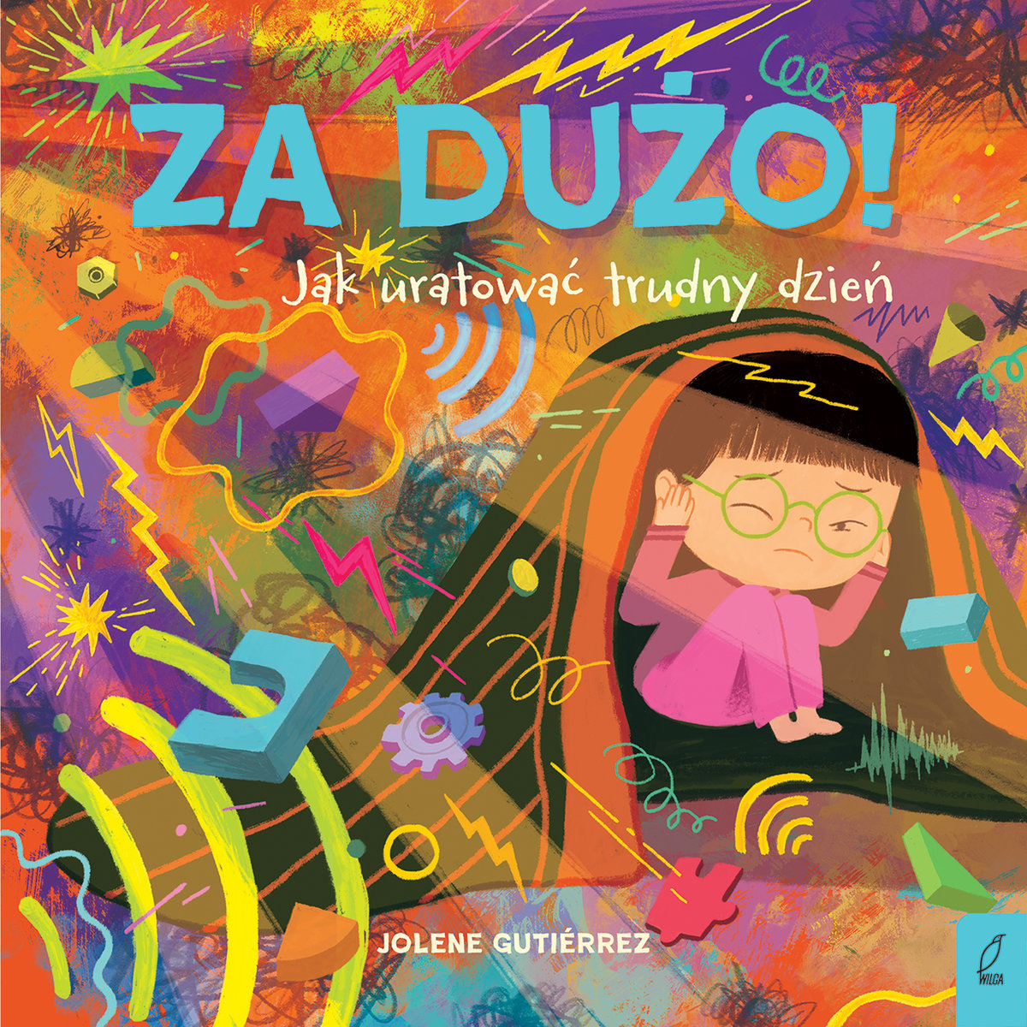
Równość i Simone de Beauvior | Duane Armitage, Maureen McQuerry | 2024 | 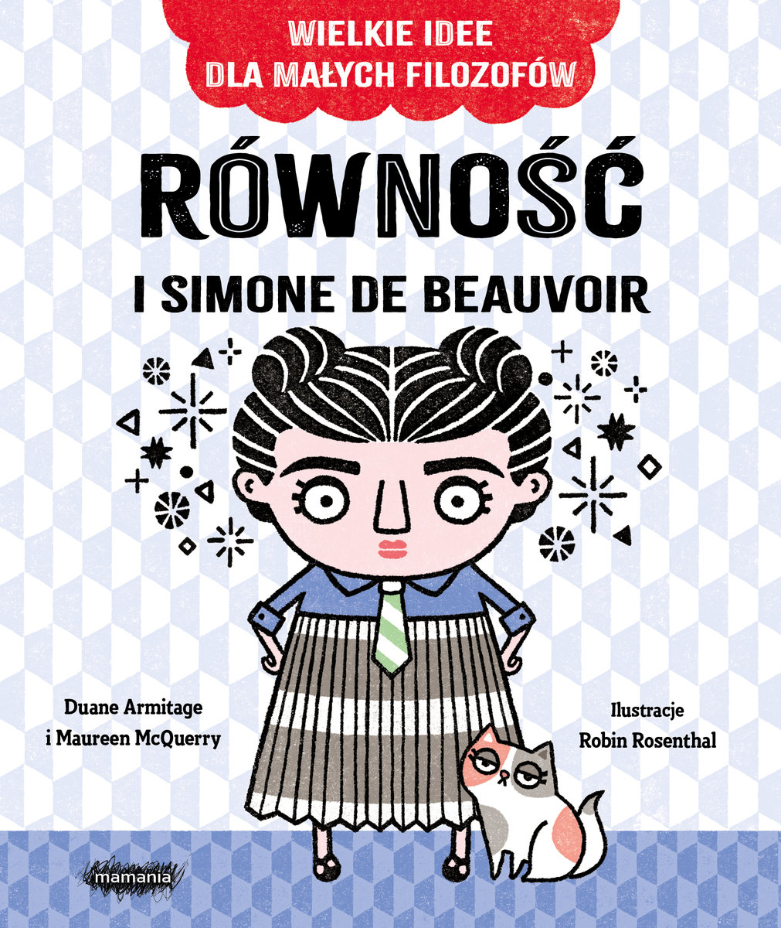
Piłka nożna. Poka i Mina | Kitty Crowther | 2020 | 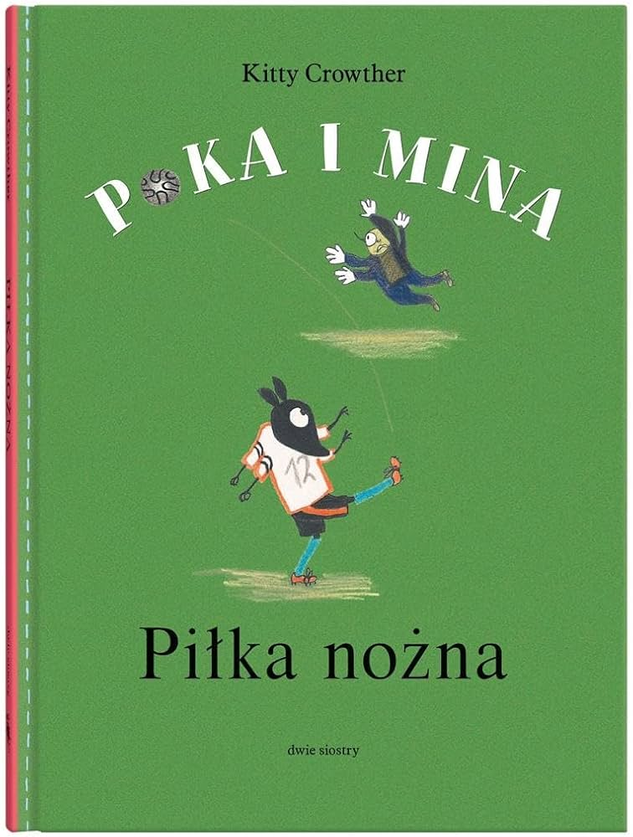
Migranci | Issa Watanabe | 2022 | 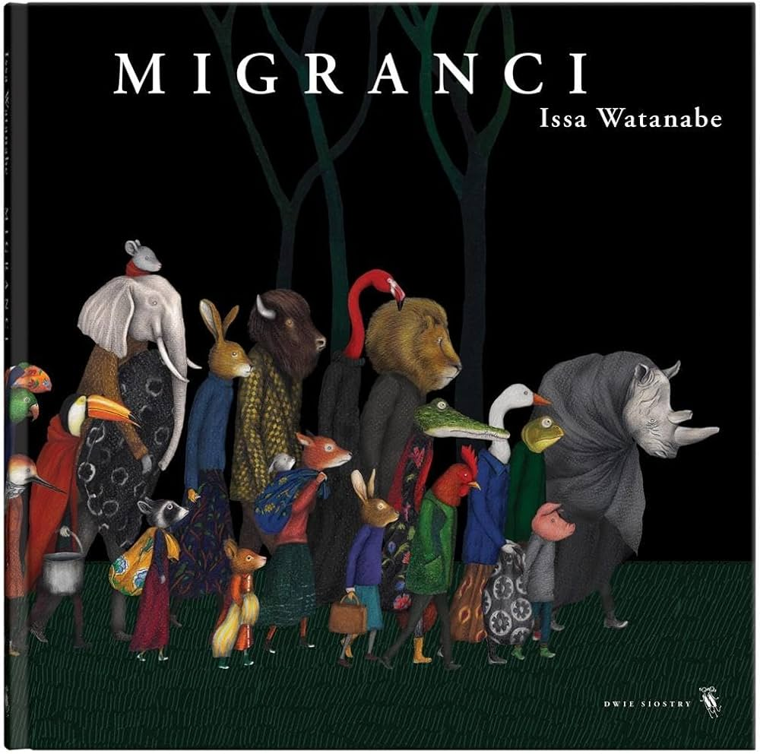
Podróż | Francesca Sanna | 2016 | 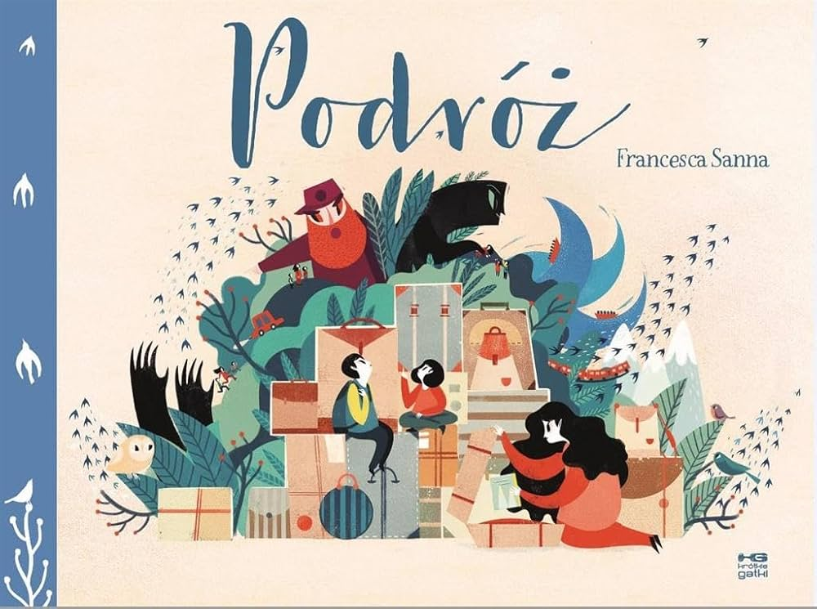
Zadomowieni. O dzieciach uchodźczych, które zamieszkały w Polsce | Magda Pytlakowska-Wasielewska | 2022 | 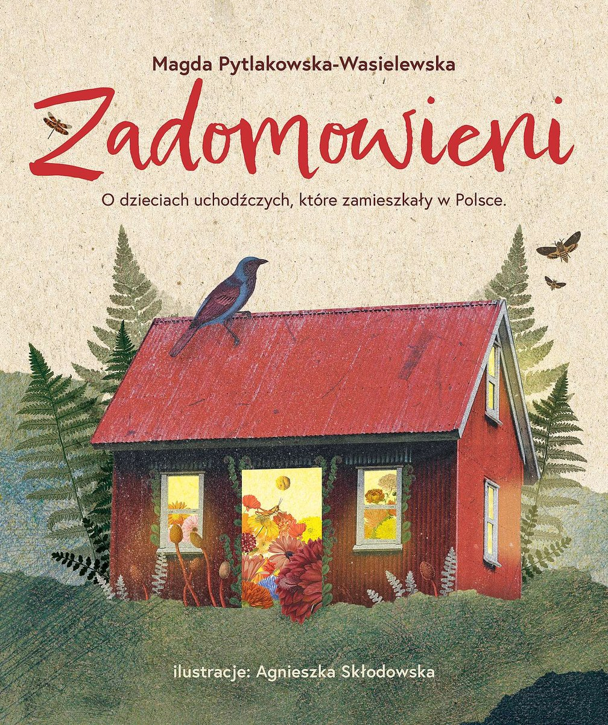
To jest Maks | Patryk Pufelski | 2023 | 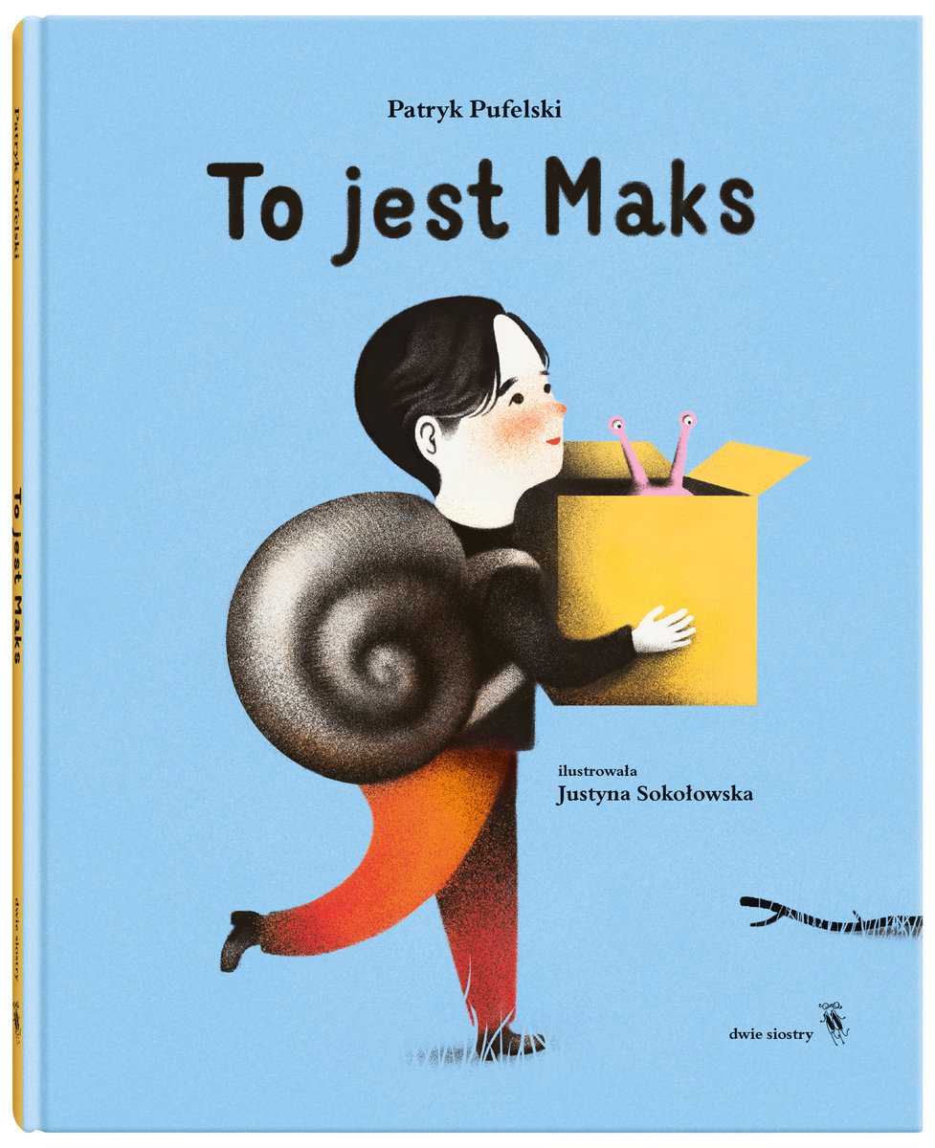
Turonie, żandary, herody. Wiejska maskarada | Anna Kaźmierak | 2019 | 